**最新解读：上海高考改革步伐**

　　浙江、上海作为高考改革的试点城市，两者具有共同点又有区别。今天我们来解读上海高考改革：2014年上海启动上海综合高考改革，2017年整体实施。

　　2014年改革启动，制定课程标准;

　　2015年增加春考，取消部分加分;

　　2016年合并本科招生，探索选择录取;

　　2017年文理合并，综合评价实行;

　　2020年基本建立招生考试制度。

**上海高考“6选3”**

上海自2014年启动本市高等学校考试招生综合改革，2017年整体实施。到2020年，初步建立符合教育规律、顺应时代要求、具有上海特点的高等学校考试招生制度。

**课程设置：**

从2014年秋季入学的高中一年级学生开始，普通高中学业水平考试设置语文、数学、外语、思想政治、历史、地理、物理、化学、生命科学、信息科技、体育与健身、艺术、劳动技术13门科目。

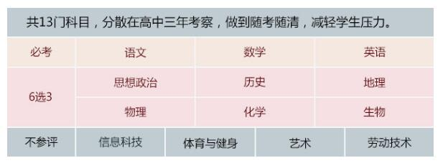

**高考模式：**

　　2017年起， 高考科目由现行的3+1改成3+3。

　　(1)高考(语数外，英语两考取优)

　　每一门150分，共450分，计入高考总分!

　　(2)等级性考试(“政史地物化生”中任选三门)

　　等级分别：分为5个等11级(A+，A，B+，B，B-，C+，C，C-，D+，D，E)，每个等级差3分，

　　按最高等级70分，即A+=70分;最低等级40分，即E=40分;其中每个等级之间差3分，共210分，

　　计入高考总分!

　　(3)合格性考试(“政史地物化生”中不参加等级性考试的三门;语文，数学，英语

　　三门，参加统一高考的学生，可以用高考科目替代相应科目的"合格性考试")

　　分为合格与不合格两种类别，不计入高考总分!

**高考解读**

**内容改革：**

　　(1)等级考的难度低于传统高考难度

　　(2)2017年专科高职类考生要参加职业适应性测试

　　(3)学生综合评价： 思想品德、传统文化、学业水平、创新能力、身心健康、兴趣特长

　　教学影响：

　　(1)鼓励学校拥有自己的办学特色

　　(2)鼓励全面发展，**做好生涯规划**

